**Отчет о проведении республиканского флешмоба в рамках мероприятий, посвященных Всемирному дню памяти жертв ДТП.**

В рамках мероприятий, посвященных Всемирному Дню памяти жертв ДТП 7 декабря 2020 года в МКОУ «Аверьяновская СОШ» юные инспекторы движения вместе со старшей вожатой Габибуллаевой Л.М. и заместителем по безопасности Кубеневым В. К. при содействии государственного инспектора БДД ОГИБДД ОМВД России по Кизлярскому району ст. лейтенантом полиции Абдуллаевым А.Ю. провели мероприятия по профилактике дорожно-траснспортного травматизма под названием "Жизнь без ДТП". На территории, прилегающей к школе, прошла акция по раздаче листовок, напоминающим пешеходам и водителям о правилах дорожного движения. Девиз ЮИДовцев школы таков: "Берегите себя и всех участников дорожного движения, соблюдайте ПДД!"

Цель: формирование у обучающихся ценности жизни и ответственности за свою жизнь и здоровье, усиление дисциплины на дороге, развитие внимательности и способности предугадывать развитие событий на дороге.

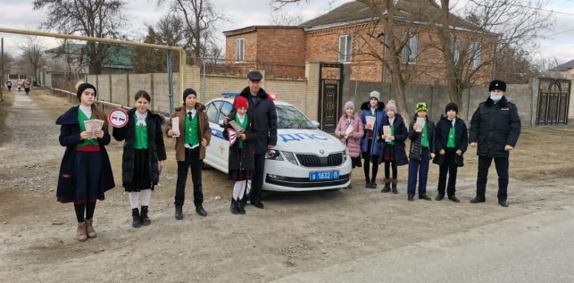C:\Users\luda\Downloads\a73e38f0-3b3c-4105-a134-206bf31bbdd9.JPG

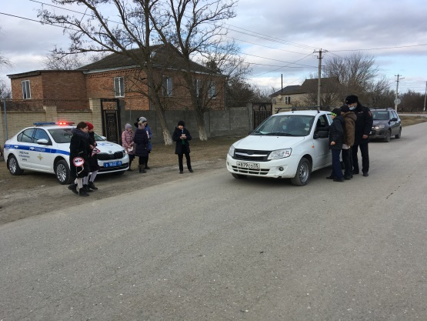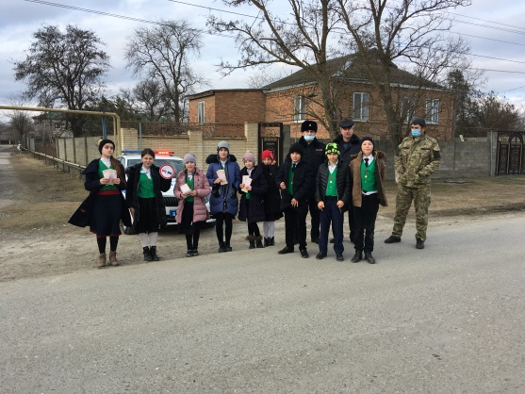

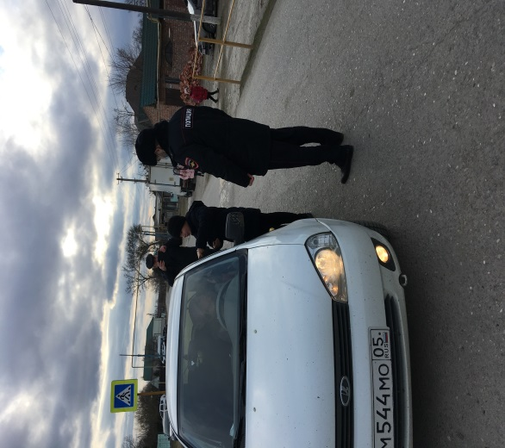C:\Users\luda\Desktop\838ba9d5-9f0d-42f0-ae5a-2bb3dbadd8cf.JPG

В рамках недели «Жизнь без ДТП» в 6 а классе проведен классный час по правилам дорожной безопасности. Ребята вспомнили правила поведения на дорогах, поняли, как важно уметь самостоятельно пользоваться полученными знаниями в повседневной жизни. Дети получили маршрутные листы, где вместе с родителями составят свой безопасный маршрут от школы до дома и разместят их в своих дневниках.

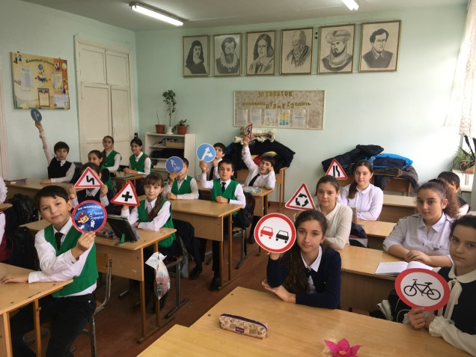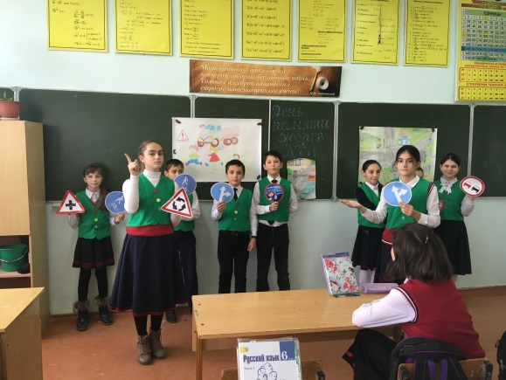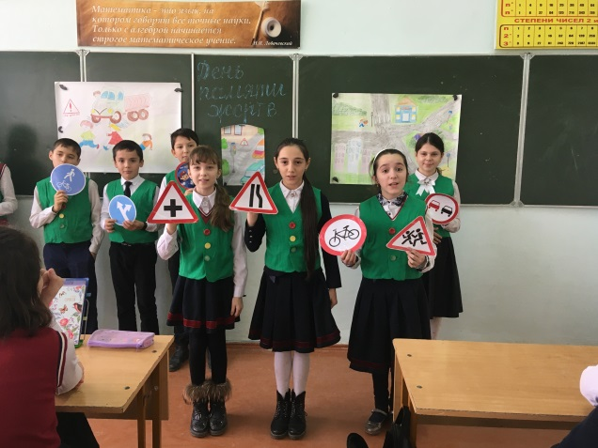

К данному флешмобу присоединились талантливые ребята со своими рисунками ,на которых изобразили свои работы по теме « Жизнь без ДТП»

